Sigurno u prometu 14. rujna 2015.

I ove školske godine posjetili su nas naši stari znanci,
g. Damir Filić i Antun Miličević – prometni policajci.
Uz nekoliko šala objasnili su nam gdje smijemo, a gdje ne, prijeći cestu
i kada je najbolje mirno ostati na mjestu.

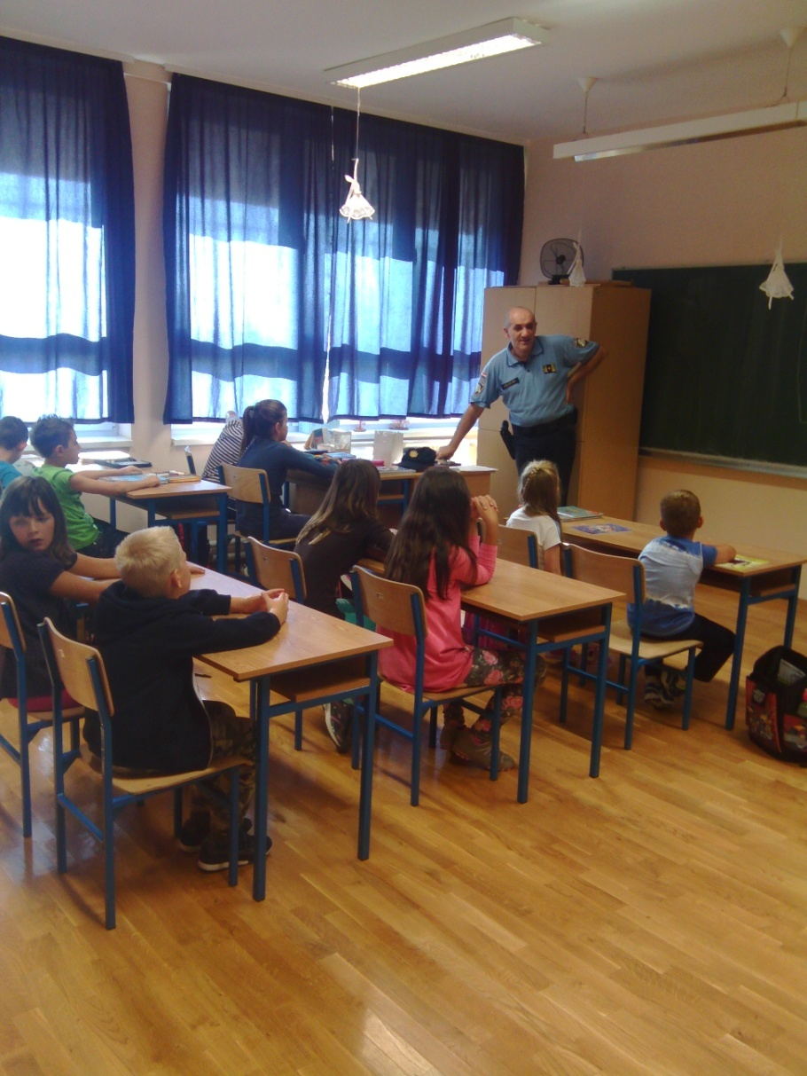

Iako su prvašići bili tihi i pomalo stidljivi
dobili su reflektirajući prsluk da bi bili u prometu vidljivi.

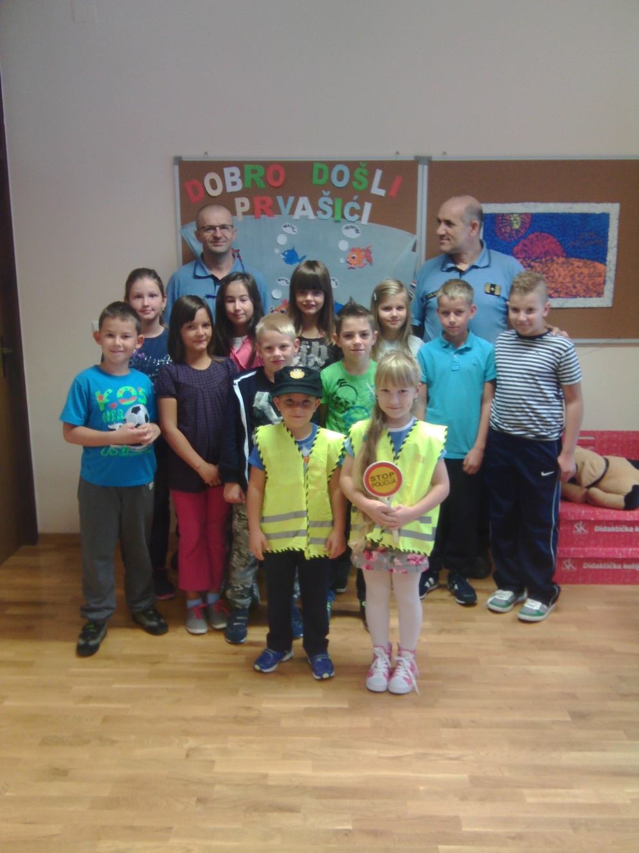

Nakon drugog sata da bi ostali u sjećanju dogodila se jedna lijepa stvar,
prometni policajac donio je za svakog učenika PŠ Sotin reflektirajući prsluk na dar!

